Муниципальное бюджетное дошкольное образовательное учреждение
детский сад «Северяночка»

Консультация для родителей
«Ребенок путает «право» и «лево»:
как научить дошкольника ориентироваться в пространстве и на плоскости»

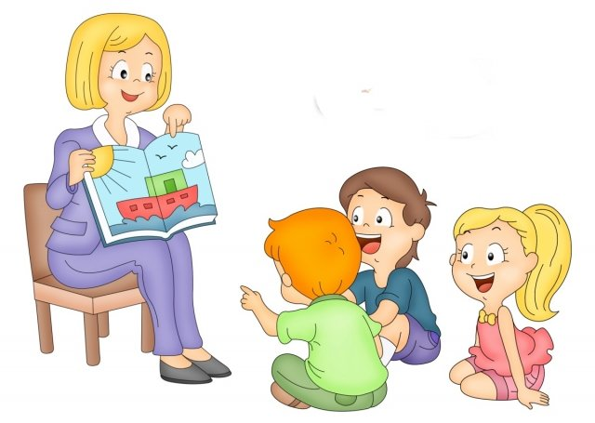

С. Гыда
Октябрь 2023 г
Консультация для родителей
«Ребенок путает «право» и «лево»:
как научить дошкольника ориентироваться в пространстве и на плоскости».
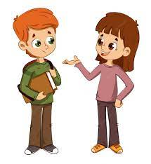
На протяжении всего дошкольного возраста происходит развитие навыков ориентировки в пространстве. Одной из основных задач старшего дошкольного возраста – является ориентировка ребенка в пространстве листа (ребенок умеет находить правый верхний угол, середину, нижний левый и т.д.)
Пространственные представления служат основой, на которой выстраиваются высшие психические процессы — мышление, письмо, чтение, счет. И если учесть, что мозг дошколенка развивается очень динамично, то родителям стоит добавлять к каждому общению с ребёнком еще и небольшую познавательную нагрузку.
Естественно надо об этом говорить с детьми, напоминать, спрашивать, использовать в речи все эти понятия (верх-низ, на, под, около, за, лево право и т.д.).
Формирование пространственных представлений происходит поэтапно:
- Ориентировка на «себе»
Работа с самыми маленькими детьми начинается с ориентировки в частях своего тела и соответствующих им пространственных направлений: впереди — там, где лицо, позади (сзади) — там, где спина, справа (направо) — там, где правая рука (та, которой держат ложку, рисуют), слева (налево) — там, где левая рука.
Для начала научите ребенка различать правую и левую руки. Когда с руками разобрались, расскажите ребенку, что все, что находится со стороны правой руки — тоже правое. Нога, ухо, глаз.
- Ориентировка от «любых предметов»
На основе знания своего тела, т.е. ориентируясь «на себе», становится возможна ориентировка «от себя»: умение правильно показывать, называть и двигаться вперед — назад, вверх — вниз, направо — налево. Ребенок должен устанавливать положение того или иного предмета по отношению к себе (впереди меня — стол, позади — шкаф, справа — дверь, а слева — окно, вверху — потолок, а внизу — пол).
Во время прогулки рассматривайте все вокруг, комментируйте все, что увидели, называя, с какой стороны вы это наблюдаете. «Смотри, какой красивый котик справа от тебя!»
Например:
Встань лицом к столу и скажи, что находится справа от тебя, слева, впереди и сзади.
- Следующий этап - сформировать у ребёнка умение ориентироваться на внешних объектах, (на любых предметах, на человеке).
Ребёнок должен мысленно перенести уже освоенную ориентировку на собственном теле на другие объекты выделить различные их стороны – переднюю, заднюю, боковые, верхнюю и нижнюю и на другого человека ( в верху голова, а внизу ноги; впереди - лицо, в сзади - спина),
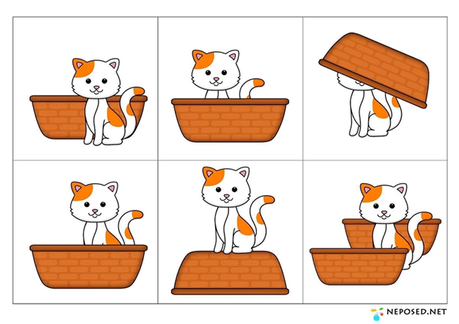
Например: просят ребёнка встать лицом к столу, а затем поворачивают на 90 и 180 градусов и спросить: «Где теперь оказался стол?» (справа, слева или сзади).
Задание для ребенка: «Скажи, где котенок?» Комментарий к рисунку: кошка спереди, внутри, под корзинкой, сзади, на корзинке, между корзинами.
- Воплощение полученных знаний в окружающем пространстве и на плоскости.
В старшей группе у детей 5-6 лет происходит следующее овладение пространственными представления: слева, справа, вверху/над, внизу/под, спереди, сзади, далеко, близко, между.
На прогулке комментируйте ваш маршрут. «Теперь нам надо повернуть налево». «Сейчас нам направо».
Особое место в формировании навыков занимает проведение работы по развитию умения ориентироваться на плоскости (странице книги, листе бумаги, тетради и т.п.). Исходя из этого у детей развиваются умения:
– находить точку, строчку, столбец на клетчатой бумаге по описанию их места, верхний и нижний, правый и левый край листа, левый верхний (левый нижний), правый нижний (правый верхний) угол;
– располагать предметы в определенном направлении: слева (направо), справа (налево), снизу (вверх), сверху (вниз), соблюдая одинаковые расстояния.
Знание плоскости листа предполагает:
Сначала рассматриваем с ребенком лист бумаги, расположенный вертикально: -Что это? (лист бумаги) -Какой он формы? (формы прямоугольника). -Что есть у прямоугольника? (стороны, углы). -Сколько сторон и углов у прямоугольника? (по четыре). -У листа тоже есть углы и стороны. Покажи их. -Они имеют свои названия: эта сторона наверху, она называется верхняя. Повтори, верхняя сторона. -Как ты думаешь, как называется эта сторона? (нижняя сторона). -Почему? (она находится внизу). -Эта сторона находится справа (ближе к правой руке), она называется правая. -Покажи правую сторону. Как она называется? (правая сторона). -А как будет называться эта сторона? (левая сторона). -Почему? (она находится слева). -Углы тоже имеют свои названия: этот угол находится наверху слева (между верхней и левой стороной), поэтому называется верхний левый угол. Повтори. -Как ты думаешь, как называется этот угол? (нижний правый угол). -Почему? (он находится внизу слева). -Покажи и назови все стороны и углы листа.
Игровые приёмы, направленные на развитие ориентировки на листе бумаги:
- Упражнение «Лесная школа»
Цель: Моделирование сказочных историй
Оборудование: у каждого ребенка лист бумаги и домик, вырезанный из картона.
Ход игры: «Ребята, этот домик не простой, он сказочный. В нем будут учиться лесные зверюшки. У каждого из вас есть такой же домик. Я расскажу вам сказку. Слушайте внимательно и ставьте домик в то место, о котором говорится в сказке.
В густом лесу живут звери. У них есть свои детишки. И решили звери построить для них лесную школу. Собрались они на опушке леса и стали думать, в каком месте ее поставить.
Лев предложил построить в левом нижнем углу. Волк хотел, чтобы школа была в правом верхнем углу. Лиса настаивала на том, чтобы построили школу в верхнем левом углу, рядом со своей норой. В разговор вмешалась белочка. Она сказала: «Школу нужно построить на поляне». Прислушались звери к совету белочки и решили строить школу на лесной поляне посередине леса».
- Упражнение «Волшебный коврик»
- Выложить геометрические фигуры (любые картинки, предметы) на листе бумаги по инструкции взрослого (вверху, внизу, справа, слева).
- Выложить геометрические фигуры (любые картинки, предметы) на листе бумаги по инструкции взрослого (в верхнем правом углу положить синий квадрат, в нижнем левом углу положить зеленый квадрат…).
- Нарисовать геометрические фигуры на листе бумаги по инструкции взрослого (в верхнем правом углу нарисуй синий квадрат, в нижнем левом углу нарисуй зеленый квадрат и т.д.).
- Упражнение «Нарисуй под диктовку».
Нарисуй в центре небольшой дом. Слева от него – дерево, справа от дома - забор. Нарисуй слева сверху – солнце, сверху справа – 2 облака. Под деревом нарисуй гриб. На крыше дома трубу, из которой идёт дым. Расскажи историю про свою картину.
- Рисование по заданному образцу.
